РОДИТЕЛЬСКОЕ СОБРАНИЕ

Тема: «ЗАНИМАТЕЛЬНАЯ МАТЕМАТИКА»

ЦЕЛЬ: Повышение активности и интереса родителей к развитию у детей математических способностей. Развитие взаимодействия детского сада и семьи в вопросах воспитания детей.

ПЛАН ПОДГОТОВКИ К СОБРАНИЮ:

1.Подобрать литературу:

-Т.И.Тарабарина «Учёба и игра: математика»;
  - М.И. Фидлер «Математика уже в детском саду»;
  - Т.И.Ерофеева «Математика для дошкольников»;
  - Н.Г. Белоус «Математические развлечения в детском саду»;
  - З.А.Михайлова «Игровые занимательные задачи для дошкольников»;
  - Б.П.Никитин «Развивающие игры для детей дошкольного возраста».

- Организовать выставку дидактических игр и пособий по теме «Занимательная математика».
- Подготовить материалы в папку-передвижку «Математические развлечения в детском саду».
4.Составить анкету для родителей.

- Вместе с детьми приготовить красочные пригласительные билеты для родителей с

текстом: «Отложите дела ненадолго

  - придите во вторник к нам в сад. Мы готовимся к встрече с Вами, Будем рады увидеть Вас!»

- Подготовить сообщение из опыта работы «Занимательная математика».

- Оформить родительский уголок по теме: «Чтобы детям сопутствовал успех».

- Записать на диктофон ответы детей на вопросы по теме.

- Составить кроссворд для родителей «математические термины».

ПЛАН СОБРАНИЯ:

- Сообщение из опыта работы «Занимательная математика»
- Анкетирование родителей по теме собрания.
- За круглым столом «математическое развитие детей средствами занимательной математики».
- Прослушивание записи на диктофоне ответов детей.
- «Острое блюдо».
- «Умники и умницы».
- Результаты анкетирования.

ХОД СОБРАНИЯ: /Звучит музыка В. Шаинского «Дважды два четыре»/

Ведущий: Уважаемые родители! Тема нашего разговора: «Развитие математических способностей у детей дошкольного возраста средствами занимательной математики». Тема

очень серьёзная, и на наш взгляд, раскрытие требует по крайней мере, ответить на вопросы:
- Что такое занимательный математический материал; его значение для развития детей?
- Как использовать занимательный материал в обучении детей?

Обучение математике детей дошкольного возраста немыслимо без использования занимательных игр, задач, развлечений. При этом роль несложного занимательного материала определяется с учётом возрастных возможностей детей и задач всестороннего развития и воспитания: активизировать умственную деятельность, заинтересовывать математическим, увлекать и развлекать детей, развивать ум, расширять, углублять, математические представления, закреплять полученные знания и умения, упражнять в применении их в других видах деятельности, новой обстановке.
Дети очень активны в восприятии задач-шуток, головоломок, логических упражнений.

Они настойчиво ищут ход решений, который ведёт к результату. В том числе, когда

занимательная задача доступна ребёнку, у него складывается положительное

эмоциональное отношение к ней, что стимулирует мыслительную активность. Ребёнку

интересна конечная цель: сложить, найти фигуру, преобразовать, которая увлекает его.

Занимательные задачи, игры на составление фигур-силуэтов, головоломки способствуют

становлению и развитию таких качеств личности, как целенаправленность, настойчивость,

самостоятельность /умение анализировать поставленную задачу, обдумывать пути,

способы её решения, планировать поставленную задачу, обдумывать пути, способы её

решения, планировать свои действия, осуществлять постоянный контроль за ними и

соотносить их с условием, оценивать полученный результат/. Выполнение практических

действий с использованием занимательного материала вырабатывает у ребят умение

воспринимать познавательные задачи, находить для них новые способы решения. Это

ведёт к появлению у детей творчества /придумывание новых вариантов логических задач,

головоломок с палочками, фигур-силуэтов из специальных наборов «Танграм»,

«Колумбово яйцо» и др./

Дети начинают осознавать, что в каждой из заинтересованных задач заключена какая-либо хитрость, выдумка, забава. Найти, разгадать её невозможно без сосредоточенности, напряжённого обдумывания, постоянного сопоставления цели с полученным результатом. Занимательные развивающие игры, задачи интересны для детей, эмоционально захватывают их. А процесс решения. Поиска ответа, основанный на интересе к задаче, невозможен без активной работы мысли. Этим положением и объясняется значение занимательных задач в умственном и всестороннем развитии детей. В ходе игр и

упражнений с занимательным математическим материалом дети овладевают умением вести поиск решения самостоятельно.
Решение разного рода нестандартных задач в дошкольном возрасте способствует формированию и совершенствованию общих умственных способностей: логика мысли. Рассуждений и действий, гибкости мыслительного процесса, смекалки и сообразительности, пространственных представлений. Особо важным следует считать развитие у детей умения догадываться о решении на определённом этапе анализа занимательной задачи, поисковых действий практического и мыслительного характера. Догадка в этом случае свидетельствует о глубине понимания задачи, высоком уровне поисковых действий, мобилизации прошлого опыта, переносе усвоенных способов решения в совершенно новые условия. Занимательный математический материал является хорошим средством воспитания у детей уже в дошкольном возрасте интереса к математике, к логике и доказательности рассуждений, желания проявлять умственное напряжение, сосредоточенности внимания на проблеме. Из многообразия математических игр наиболее доступными и интересными в дошкольном возрасте являются загадки и задачи – шутки. В загадках математического содержания анализируется предмет с количественным, пространственной, временной точки зрения, подмечены простейшие математические отношения.

Задачи-шутки – это заинтересованные игровые задачи с математическим смыслом. Для решения их надо в большей мере проявлять находчивость, смекалку, понимание юмора. Нежели познания в математике. Построение, содержание, вопросы в этих задачах необычны. Они лишь косвенно напоминают математику. Например:
- Ты да я, да мы с тобой. Сколько нас всего? /Двое/
- Сколько концов у палки? /Два/
- У какой фигуры нет ни начала, ни конца и другие.

Используйте в развитии ребёнка и занимательные вопросы, и логические концовки, и загадки, считалки. Пословицы, поговорки, задачи в стихотворной форме, различные головоломки, математические игры.
ПОМНИТЕ! Без нашей помощи ребёнку очень трудно. Следует приложить все свои силы

- знания для развития вашего ребенка.

2.Анкета для родителей.

Предлагаем Вам ответить на вопросы анкеты. Заполняя анкету поделитесь успехами, трудностями, выскажите своё мнение, неудачи, занимаясь по данной проблеме со своими детьми; какую вы хотели бы получить помощь от педагогов, можете предложить что-то новое, интересное.
3. За круглым столом.

Итак, цель нашей встречи помочь друг другу в преодолении трудностей. Вы посмотрели непосредственно образовательную деятельность в форме КВН, увидели как занимаются Ваши дети, чему уже научились, над чем придётся поработать.

Вопросы для обсуждения:

- Что такое занимательный математический материал?
- Значение занимательного математического материала для всестороннего развития детей.
- С какими приёмами вы не согласны?
- Как предупредить возникновение возможных «тупиковых ситуаций» в математическом развитии детей?
Ещё К.Д. Ушинский советовал включать элементы занимательности, игры в серьёзный учебный труд детей. Многие выдающиеся педагоги смотрели на игру, не как на развлечение или забаву, а видели в ней большой труд детей. Игру они считали самым точным показателем проявления детских способностей, возможностей.
- Прослушивание записи ответов детей на вопрос: «Нравится ли тебе

заниматься математикой?»

Ведущий: Обратите внимание, что детям нравится заниматься математикой. Задания математического характера не вызывают у детей страха при неудачах, особых затруднений. Математический материал даётся так, чтобы он вызывал у детей интерес, любознательность, превратился в занимательную науку.
- «Острое блюдо»

Ведущий: Если Вам достался вопрос, который не понравился, передавайте его по кругу.

- Можно ли употреблять фразу: «Ты ничего не хочешь сам делать».
- Следует ли помогать ребёнку, если он не справляется с заданием?
- Можно ли раздражительно разъяснять ребёнку решение примера или задачи?
- Можно ли рассказывать о неудачах ребёнка в присутствии посторонних или родственников?
- Какие приёмы Вам помогают развить в ребёнке познавательный интерес, желание заниматься?
- Необходимо ли проводить индивидуальную работу с ребёнком в форме игры и игровых упражнений.
Ведущий: Каждое общение ребёнка со взрослым должно не только давать ему знания, представления и способы познания, но и вселять уверенность в собственных силах, показывать, что он может достигнуть положительных результатов при обучении математике, испытать удовольствие от процесса интеллектуальной деятельности.

- «Умники и умницы»

Ведущий: Предлагаем Вам вернуться в школьные годы и отгадать кроссворд «Математические термины». Удачи Вам!

/Звучит тихо музыка, родители отгадывают кроссворд. В конце ведущий озвучивает правильные ответы, называет победителей-родителей, которые первым решили кроссворд, награждает их/.

- Результаты анкетирования. /выступление психолога/

Ведущий: Итак, игры в сочетании с занятиями по математике являются важным эффективным средством, способствующим овладению элементарными математическими знаниями и умениями, дальнейшему умственному развитию детей и подготовке их к успешному обучению в школе. Мы надеемся, что сегодня встреча прошла с пользой для Вас, Ваших детей и для нас, педагогов дошкольного учреждения.

2
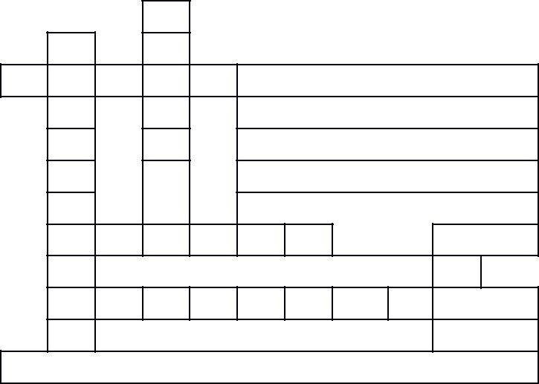
1

1 3

2 | 4

3

КРОССВОРД «МАТЕМАТИЧЕСКИЕ ТЕРМИНЫ» Назвать известные математические термины По горизонтали:

- Структурная часть арифметической задачи.
- Мера длины на Руси.
- Арифметическое действие.

По вертикали:

- Совокупность групп предметов.4.
- Пространственный признак предметов.
- Установление взаимодействия между предметами и отрезками натурального ряда чисел.
- Графическое выражение числа.

Ответы:

По горизонтали:

По вертикали:

1.Вопрос

1. Количество

2. Сажень

2. Форма

3. Вычитание 3. Счёт

4. Цифра

АНКЕТА ДЛЯ РОДИТЕЛЕЙ.

- Ф.И.О.
- Занимаетесь ли Вы математикой дома с ребёнком?
- Что мешает Вам заниматься с ребёнком?
- Какие игры, пособия по развитию математических способностей есть у Вас дома?
- Кто из членов семьи чаще всего занимается с ребёнком?
- Нравится ли вашему ребёнку заниматься математикой?
- Используете ли Вы для развития умственных способностей ребёнка занимательную математику?
- Какие интересные упражнения, игры, задачи-шутки можете предложить другим детям?
- Как Вы понимаете «занимательный математический материал», его значение и роль в подготовке к школе?
- Какую бы Вы хотели получить консультацию, информацию по формированию элементарных математических представлений

